Добавить к сайту данные о себе.

Индивидуальный проект 2

Ким Эрика Алексеевна

Содержание

# 1 Цель работы

Добавить к сайту данные о себе.

# 2 Выполнение лабораторной работы

Разместить фотографию владельца сайта. Разместить краткое описание владельца сайта (Biography). Добавить информацию об интересах (Interests). Добавить информацию от образовании (Education).

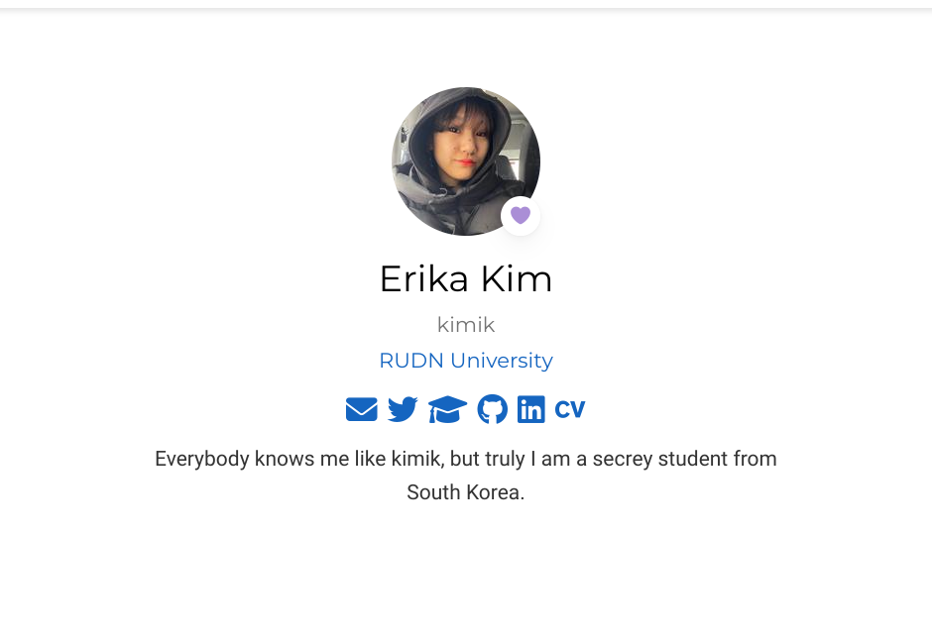

Рис 1

Разместить краткое описание владельца сайта (Biography). Добавить информацию об интересах (Interests). Добавить информацию от образовании (Education).

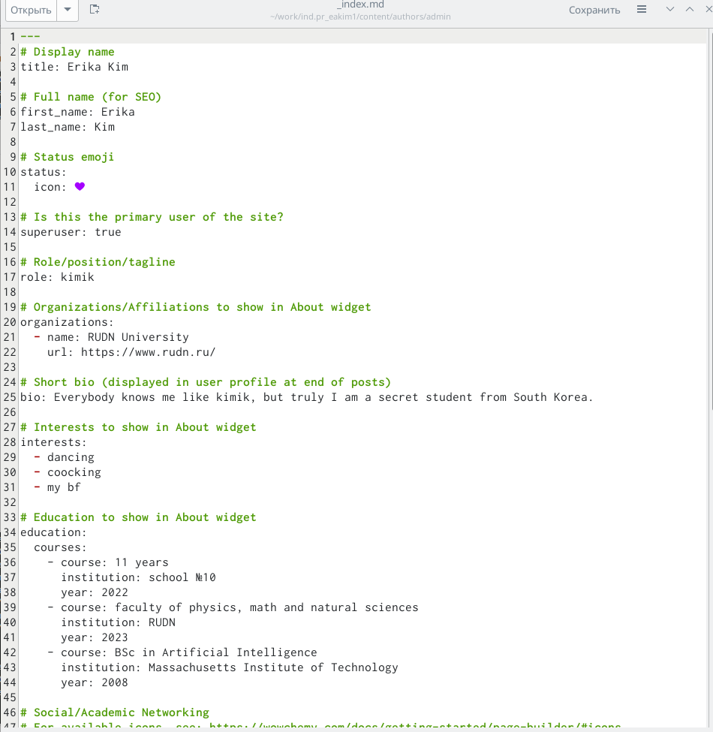

Рис 2

Сделать пост по прошедшей неделе. Добавить пост на тему по выбору: Управление версиями. Git.

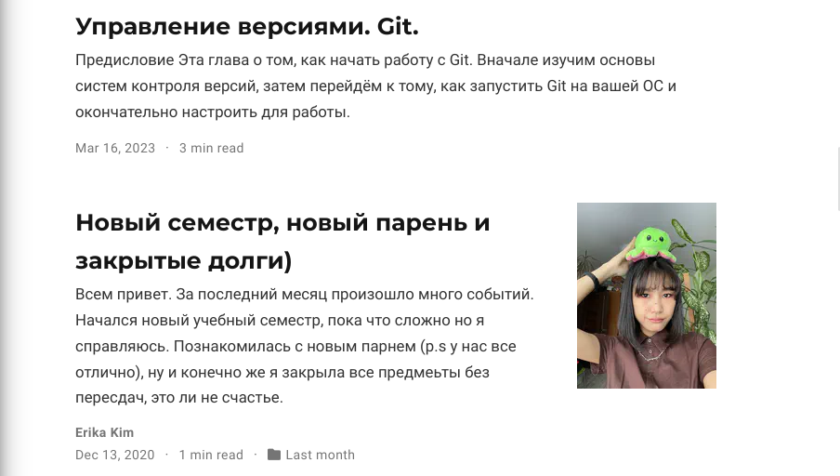

Рис 3

# 3 Выводы

Мы молодцы

# Список литературы

:::